Tisková zpráva, 4. 11. 2021
Oddělení chlazeného masa a ryb velkoobchodu makro dostala nový kabát. Investice do většího komfortu zákazníků i zaměstnanců vyšla na 27 milionů korun.
Velkoobchod makro, který je proslulý mimo jiné špičkovým sortimentem masa a ryb, během letošního roku kompletně zrenovoval svá stěžej ní oddělení. Zákazníci se díky rekonstrukci uskutečněné v téměř celé síti v odděleních masa a ryb lépe orientují, mají k dispozici širokou lokální nabídku a produkty jsou pro ně celkově dostupnější.
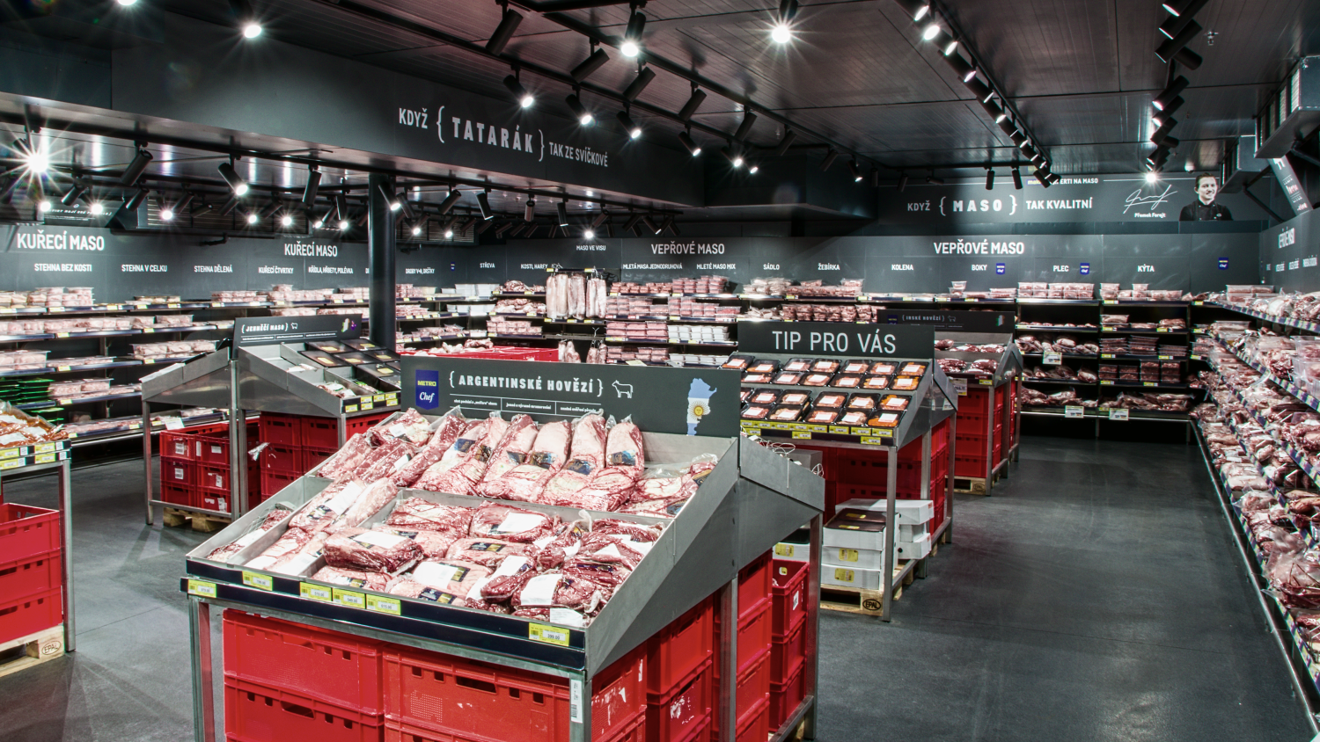
Zákazníci se při nákupu chlazeného masa a ryb ve velkoobchodě makro mohou těšit na zcela nový design prodejen. Jelikož je nabídka těchto produktů pro velkoobchod stěžejní, šlo o klíčovou změnu. „Nové prostory se vyznačují především svojí snadnou dostupností, jasnou orientací na zákazníka, důrazem na sezónnost a možností lépe reflektovat současné trendy,“ říká Romana Nýdrle, vedoucí komunikace makro. Modernější pojetí oddělení masa a ryb umožňuje dále poskytovat zákazníkům širokou nabídku místního i mezinárodního prémiového sortimentu a lépe připravovat sezónní nabídky. „Především jsme se v rámci rekonstrukce zaměřili na lokální dodavatele, kteří dostali v prodejnách více prostoru a lepší vystavení. makro má k dispozici vlastní výrobní kapacity. Díky tomu jsme schopní zákazníkům připravit speciální řezy či kalibrované maso na míru, což ocení především gastronomie.,“ doplňuje Romana Nýdrle. Zákazníci si mohou v makro koupit zboží např. od farmáře Václava Vilímovského či Rybníkářství Pohořelice.
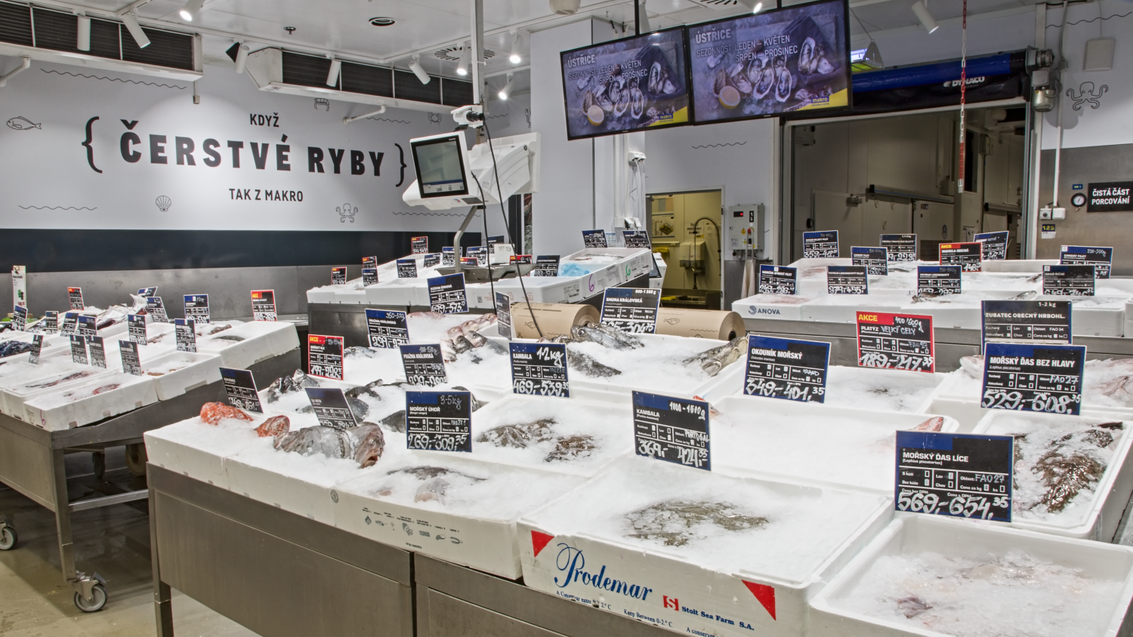
Nové prostory pro prodej masa a ryb jsou silně orientované na potřeby a přání zákazníků, navíc jsou navržené tak, aby se v nich každý snadno vyznal. Při výběru produktů návštěvníkům pomáhá přehledná navigace, díky nimž lidé rychle najdou zboží, které hledají. Z nového designu však nemají radost jen zákazníci, ale také zaměstnanci makro – zefektivnil se pro ně proces doplňování, merchandisingu i výdeje zboží zákazníkům.
„Naším velkým cílem pro příští rok je nárůst obratu především v segmentu čerstvého masa, které je strategickou položkou napříč všemi našimi zákaznickými skupinami, ale hlavně v segmentu HORECA a u koncových spotřebitelů. Proto jsme investici do modernizace příslušných úseků v prodejnách považovali za důležitou,“ doplňuje Romana Nýdrle. Výše investice makro do rekonstrukce oddělení masa a ryb v celkem 12 prodejnách činila dohromady 27 milionů korun.
Zatím poslední provozovnou, jež se nové podoby příslušného oddělení dočkala, je prodejna v Ostravě. Stejná modernizace čeká ještě tento rok také pobočku v Ústí nad Labem, čímž se proměna úseků masa a ryb završí v celé síti prodejen makro v České republice s cílem nabídnout všem zákazníkům maximální komfort v nadcházející vánoční sezóně.
Video shrnující vše chny výhody nových prodejen masa a ryb najdete na tomto linku.
* **
METRO, mezinárodní velkoobchodní lídr, se specializuje na prodej potravinářského a nepotravinářského sortimentu. Zaměřuje se na potřeby hotelů, restaurací a stravovacích zařízení (HoReCa) i nezávislých obchodníků. METRO má po celém světě 16 milionů zákazníků, kteří si mohou vybrat, zda budou zboží nakupovat v jednom z velkoformátových obchodů nebo online. Při objednávce zboží online si mohou své nákupy vyzvednout v obchodě nebo nechat doručit. METRO využívá digitálních řešení, čímž podporuje konkurenceschopnost podnikatelů a přispívá tak ke kulturní rozmanitosti v oblasti pohostinství a maloobchodu. Klíčovým pilířem podnikání společnosti METRO je udržitelnost, kde podle indexu Dow Jones zastupuje pozici evropského lídra.

METRO/makro je zastoupeno ve 34 zemích a celosvětově zaměstnává více než 97 000 lidí. Ve finančním roce 2019/20 dosáhla společnost Metro obratu 25,6 miliardy EUR. Více informací naleznete na https://www.metroag.de/en/

Pro více informací kontaktujte:

Kateřina Dědková
FleishmanHillard
tel.: +420 724 444 539

e-mail: dedkova@fleishman.com

Romana Nýdrle
Vedoucí korporátní komunikace makro
tel.: +420 251 111 112
e-mail: romana.nydrle@makro.cz

www.makro.cz
www.facebook.com/makro.cz
www.twitter.com/makrocr

